《科技管理研究》刊文的计量分析
——基于知识图谱视角
赖志杰¹,李炳超²,李细金³,黄宝强⁴
（1. 广东省科技创新监测研究中心,广东广州 510033；2. 广东省科学学与科技管理研究会，广东广州 510033；3.暨南大学珠海校区，广东珠海 519070；4.广东省科技创新监测研究中心，广东广州 510033）

摘要：通过在中国知网（CNKI）数据库中搜索来源期刊为《科技管理研究》（2003年至2016年9月）的相关文献，运用科学计量分析方法对其现状和研究热点进行分析。研究发现，技术创新、影响因素、知识产权、产业集聚、指标体系、科技创新等都是该刊近年来研究的热门话题。
关键词：《科技管理研究》；文献计量分析；CiteSpace
中图分类号：F204；G301 文献标志码：A 文章编号：
Quantitative Analysis of Articles in Science and Technology Management Research: Based on the View of Knowledge Map
Lai Zhijie¹, Li Bingchao², Li Xijin³, Huang Baoqiang⁴
(1.Guangdong Science and Technology Innovation Monitoring and Research Center, Guangzhou 510033, China; 2.Guangdong Institute of Science and Technology Management, Guangzhou 510033, China; 3.Jinan University, Zhuhai 519070, China；4. Guangdong Science and Technology Innovation Monitoring and Research Center, Guangzhou 510033, China）
Abstract: By searching the CNKI database for the relevant documents of Science and Technology Management Research (2003-2016.9), This paper analyzes the present situation and research focus by using scientific econometric analysis method. It is found that, technological innovation, influencing factors, intellectual property rights, industrial agglomeration, index system and scientific and technological innovation are hot topics in recent years.
Key words: Science and Technology Management Research; literature measurement analysis; CiteSpace

---------------
收稿日期：2018-03-30，修回日期：2018-05-08
基金项目:广东省省属科研机构改革创新领域项目“科技创新监测与研究能力提升计划”（2017A070701010）；广东省科技计划科技创新治理体系建设与实践领域项目“广东创新驱动发展能力监测评价研究”（2017A080804002）

1 研究背景
“科学技术是第一生产力”。衡量一国的科研水平，不仅仅是以发明专利、科研投入为指标，“文以载道”，科技期刊办刊的质量也是一个不容忽视的指标。科技期刊论文质量的高低，在一定程度上代表着科研成果的进展程度和科技水平的高低。一个优秀的科技期刊可以让人们知悉当前科技的前沿和热点，掌握科技发展的最新动态和趋势。同时，科技期刊还是科研成果展示的重要平台，是科研交流网络中的关键节点^{[1]}。
《科技管理研究》自1981年创办以来，经过30多年的发展，无论从期刊特色与品牌，还是社会效益方面来看，都取得了重要的进步，业已成为国内科技领域的重要刊物之一^{[2]}。《科技管理研究》属于创办较早的科技期刊，至2004年，其先后被国内五大核心期刊评价机构(北京大学图书馆、中国科学院文献情报中心、中国科学技术信息研究所、中国社会科学院文献信息中心、南京大学中国社会科学研究评价中心)作为收录、统计或评价的来源期刊^{[3]}。除此之外，作为刊期为半月刊的学术期刊，《科技管理研究》在2005—2016年的发文量、科研项目基金支持的文献量（以下简称基金文献量）都迅速增加，2008—2016年其复合影响因子和综合影响因子也在增强。影响因子与期刊被引次数是一个很好的互补^{[4]}，反映了刊物的长期学术影响力。因此，本文选择以《科技管理研究》为研究对象是有重要意义的。本文对其发文量、基金文献量、被引用频次、高频关键词、高频作者、发文机构等进行分析，一方面能够全面知悉创刊30多年来该刊的主题和学者研究的前沿，另一方面也能为之后刊物的发展提供若干建议。
为了更加系统、全方位地对《科技管理研究》进行分析和研究，本文利用CiteSpace软件对《科技管理研究》刊载文献做科学计量分析。文献计量学最早可以追溯至1917年科尔发表的《科学发展》一文，期间经过多年的发展和探索，至20世纪80年代，文献计量学才真正形成，是一门以“文献体系和文献计量特征为研究对象，采用数学、统计学等计量方法，研究文献情报的分布结构、数量关系、变化规律，并进而探讨其特征和规律”的学科^{[5]}。另外，自2006年信息可视化和知识图谱绘制领域权威专家陈超美博士将可视化工具CiteSpace 及知识图谱绘制方法引入中国后^{[6]}，其发展呈“遍地开花”态势，国内学者在体育科学、教育学、科学学、管理学等各个领域借助此技术研究各个热门话题的现状和前沿^{[7]}，在此期间相关文献呈现井喷之势，发文量猛增，仅在中国知网（CNKI）数据库中以“关键词=CiteSpace”就能搜索到791条结果，由此可见，CiteSpace及知识图谱发展之迅猛。
2 研究设计
2.1研究方法
科学计量分析利用数学统计原理和计算机分析手段，研究包含在文献中的关键词、参考文献、作者以及作者所属机构和国别等信息^{[8-9]}，以此分析文献特征、学科理论基础和发展趋势。研究者广泛运用关键词词频和共现分析、作者和引文的共被引分析技术，以及多元统计分析等手段，分析学科的知识结构。这些定量分析方法能有效降低以往文献回顾中出现的主观性和知识盲区产生的影响^{[10-11]} 。因此，本文借助于CiteSpace 可视化软件，在CNKI数据库对相关文献进行检索。由于来源于CNKI数据库以及软件自身的局限，热点文献引用分析、高共被引文献分析等无法通过知识图谱来呈现，因此，本文基于CNKI的数据，利用CiteSpace可视化软件并辅之以Excel办公软件，从论文发表数量、发表年代、引用及被引期刊、发文机构、高频关键词、高频作者及群体分析这些层面，来对《科技管理研究》期刊近40年的发展做一个梳理和总结。
2.2数据收集
本文数据来源于CNKI数据库。首先登录CNKI数据库，选定仅对期刊进行高级检索，设置以《科技管理研究》为来源期刊，检索时间为1981—2016年，获得检索结果15 828条。但通过下载文献仔细查看，发现1981—2002年的文献较多为工作报告、通知以及非学术科技论文，文献大都来自于2002年以后的年份，密集分布于2011—2016年。基于此，为了减少检索文献和整理的工作量，本文重点研究样本集聚在近几年的文献，将检索时间设置为2003年至2016年9月，再次进行检索，获得15 456条结果。本文对检索到的文献一一比对，剔除了信息不完整、工作总结、非学术论文以及更正说明，经手工剔除后，最终得到检索结果共有11 874条。
3 数据分析和结果
3.1发文数量及基金文献量
如图1所示，从发文数量来看，2003年至2016年9月《科技管理研究》的发文量大致经历了3个阶段：快速增长期、高峰期和稳定期。第一阶段即快速增长期（2003—2009年），其总体趋势是快速上升的，只是偶尔有所回落。2009年的发文量达到1 817篇，与2003年相比增加了1 596篇，相当于2003年的8倍左右；同时，在这一阶段，2004—2005年、2007—2008年、2008—2009年的增加尤为显著，增加量都在300篇以上。第二阶段是2009—2010年发文量达到高峰期，2010年发文量为1 823篇，达到最大值。2010年后发文量从峰顶回落，进入第三阶段稳定期，发文量由1 823篇（2010年）跌至1 338篇（2011年），发文量骤减485篇，出现了断裂式的下跌；之后在最近5年发文量仍出现小幅度的下滑，但逐渐趋于平缓发展。
图1主要年份《科技管理研究》发文量及发文增量

如图2所示，从基金文献量来看，其呈现的趋势是与发文数量一致的，也经历了快速增长期（2003—2015）
注：包括国家、省自然基金，国家社会科学基金，国家、省软科学研究基金等

图2 主要年份《科技管理研究》基金文献量及基金文献增量

结合图1和图2可以发现，刊载在《科技管理研究》的论文数量在增加，同时质量也在同步提高，这也反映了《科技管理研究》把“量”和“质”两方面进行了恰当的协调，进而使期刊的综合实力得到较大提升。
3.2 科研基金项目资助情况分析
在2003年至2016年9月期间《科技管理研究》刊发的文献中，获得相关科研基金项目资助的论文合计3 941篇，排名前5位的基金项目来源分别是：国家自然科学基金、国家社会科学基金、广东省软科学研究计划、国家软科学研究计划、广东省自然科学基金。其中，国家自然科学基金资助的研究论文共有
2 014 篇，相比2003年增加了2 004篇，平均每年增加154篇；国家社会科学基金资助的研究论文有
1 007篇，相比2003年增加了1 004篇，平均每年增加77篇；广东省软科学研究计划资助的研究论文有340篇，相比2003年增加了336篇，平均每年增加26篇；国家软科学研究计划资助的研究论文有289篇，相比2004年增加了287篇，平均每年增加了24篇；广东省自然科学基金资助的研究论文有212篇，相比2003年增加了207篇，平均每年增加16篇。从图3可以看到，科研基金项目资助文献的增长，主要是以国家自然科学基金和国家社会科学基金项目资助为主，广东省级项目资助的文献量涨幅较小。
图3主要年份《科技管理研究》文献的主要基金项目资助情况

3.3 引用及被引期刊分析
引文期刊及被引期刊频次可以反映出一个期刊的信息吸收能力和学术影响^{[12]}。图4列示的是《科技管理研究》引用期刊的频次超过500次的期刊，期刊类别有1 000种，总频次为64 376次。从图4可以发现，《科技管理研究》常引用的期刊是《科技管理研究》（占引用期刊总量的6.24%。以下占比同此指标）、《科技进步与对策》（3.91%）、《科学学与科学技术管理》（3.66%）、《科学学研究》（3.04%）。
图4 2003年至2016年9月《科技管理研究》引用大于500次的期刊

图5列示了被引期刊频次超过300次的期刊，其中共有1 000种期刊引用过《科技管理研究》，被引频次合计为20 620次。引用《科技管理研究》较多的是《科技管理研究》（19.42%）、《科技进步与对策》（6.20%）、《科学学与科学技术管理》（2.24%）、《商场现代化》（2.05%）等。《科技进步与对策》《科学学与科学技术管理》《商场现代化》这3个期刊也是科技领域的重要期刊和科研成果展示的重要平台。由此可见，《科技管理研究》的学术影响力、号召力在不断扩大，其辐射范围也不单单局限于华南地区，并且被越来越多的核心期刊所认可。
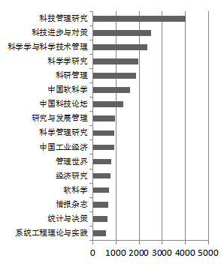
图5 2003年至2016年9月《科技管理研究》被引大于300次的期刊

3.4发文机构分析
利用CiteSpace软件对发文机构进行分析。在进入可视化后，对属于同一发文机构进行了合并，如“暨南大学经济学院”“暨南大学管理学院”“暨南大学产业经济研究院”归并为“暨南大学”，最终得到结果如图6所示。曾在《科技管理研究》上发表过论文的机构总共有124个，总发文量达2 211篇。

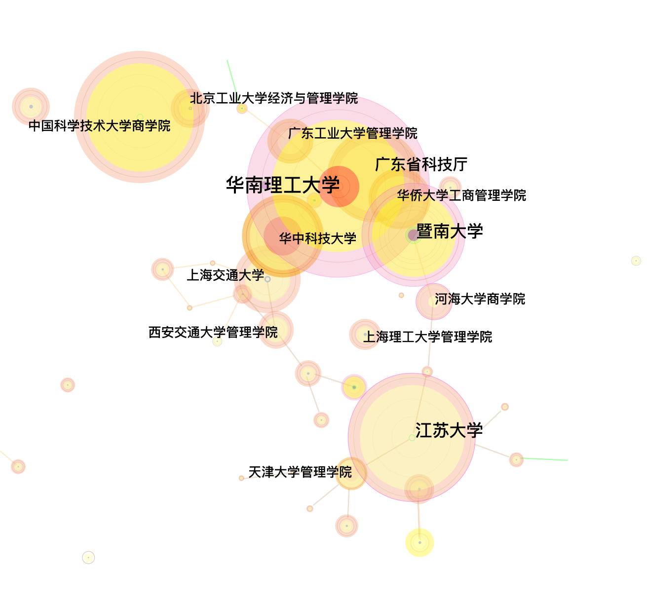
图6 2003年至2016年9月《科技管理研究》的发文机构共现知识图谱

表1列示了发文量排名前10位的发文机构。可以发现，发文机构的主力军为“211”“985”的理工或综合类国内高等院校，多为我国东部沿海城市以及中部地区的高校。其中，华南理工大学(177篇)占比为8.01%，中国科学技术大学（131篇）占比为5.92%，江苏大学（125篇）占比为5.65%，暨南大学（105篇）占比为4.75%，这4所大学的发文量合计约占《科技管理研究》总发文量（2 211篇）的24.33%。
表 1 2003年至2016年9月《科技管理研究》发文量排名前10位机构
序号 | 发文量/篇 | 发文机构
1 | 177 | 华南理工大学
2 | 131 | 中国科学技术大学
3 | 125 | 江苏大学
4 | 105 | 暨南大学
5 | 92 | 广东省科学技术厅
6 | 86 | 华中科技大学
7 | 66 | 上海交通大学
8 | 57 | 华侨大学
9 | 44 | 广东工业大学
10 | 42 | 西安交通大学

3.5高频关键词分析
文献中的高频关键词反映了研究热点，故研究者一直给予高度的重视^{[13]}。使用CiteSpace对研究对象的关键词进行分析，将从CNKI导出的Refwoks 文本格式在CiteSpace 中进行设置应用。设定每1年为一个时间分区，节点类型（node types）选择关键词（keyword），将前、中、后3个时区的阈值（C，CC，CCV）分别设定为（2，2，16）（3，3，20）（3，3，20），然后生成关键词可视化网络图谱。同时，为了更清晰明了地看到《科技管理研究》在2003年至2016年9月的研究热点话题，本文把出现频次在40次以上（含40次）的高频关键词列示如表2所示。据统计，2003年至2016年9月间，《科技管理研究》文献关键词共有103 个，出现频次总共为2 604次，平均每个关键词出现25次。从表2中可以得出，排名前10位的关键词分别为：技术创新、影响因素、知识产权、产业集聚、指标体系、科技创新、协同创新、经济增长、层次分析法、因子分析。这些都是与科技创新有关的内容，契合了《科技管理研究》创刊的目的和宗旨，也是近13年来学者们讨论的热点。
表2 2003年至2016年9月《科技管理研究》文献中频次大于40次的关键词

序号 | 频次/次 | 中心性 | 关键词 | 序号 | 频次/次 | 中心性 | 关键词
1 | 160 | 0.34 | 技术创新 | 14 | 49 | 0.04 | 战略性新兴产业
2 | 130 | 0.01 | 影响因素 | 15 | 49 | 0.14 | 中小企业
3 | 87 | 0.04 | 知识产权 | 16 | 48 | 0.02 | 系统动力学
4 | 83 | 0.06 | 产业集群 | 17 | 48 | 0.18 | 供应链
5 | 77 | 0.01 | 指标体系 | 18 | 45 | 0.01 | 创新绩效
6 | 71 | 0.04 | 科技创新 | 19 | 44 | 0.06 | 广东省
7 | 65 | 0.07 | 协同创新 | 20 | 42 | 0 | 知识共享
8 | 56 | 0.10 | 经济增长 | 21 | 42 | 0.02 | 碳排放
9 | 55 | 0.02 | 层次分析法 | 22 | 42 | 0.01 | 自主创新
10 | 55 | 0.03 | 因子分析 | 23 | 42 | 0.02 | 实证研究
11 | 53 | 0.17 | 绩效评价 | 24 | 41 | 0.11 | 创新能力
12 | 53 | 0.02 | 低碳经济 | 25 | 41 | 0 | 专利分析
13 | 49 | 0.09 | 知识管理

利用CiteSpace软件进行高频关键词分析时，还应注意突变值和σ（Sigma）值。一般而言，突变值越大，σ值也越大，突变值的出现和σ值大于1均代表着是过去某一时期研究的热点或未来研究的前沿和方向^{[14]}。如表3所示，协同创新、自主创新、产业结构、大数据、转型升级等这些研究主题都是紧扣时代脉搏，且也迎合了国家政府出台的相关政策。
表3 2003年至2016年9月《科技管理研究》文献中突变值及σ值大于1的关键词

序号 | 突变值 | σ | 关键词 | 时间/年 | 序号 | 突变值 | σ | 关键词 | 时间/年
1 | 4.87 | 1.35 | 产业集群 | 2003 | 15 | 3.93 | 1.24 | 实证分析 | 2011
2 | 5.41 | 1.45 | 协同创新 | 2011 | 16 | 4.34 | 1.11 | 综合评价 | 2012
3 | 10.43 | 1.07 | 自主创新 | 2011 | 17 | 3.85 | 1.03 | 评价体系 | 2014
4 | 4.31 | 1.31 | 科研管理 | 2003 | 18 | 3.85 | 1.07 | 全要素生产率 | 2014
5 | 3.19 | 1.25 | 可持续发展 | 2003 | 19 | 3.43 | 1.04 | 主成分分析 | 2011
6 | 3.05 | 1.02 | 科技管理 | 2003 | 20 | 3.60 | 1.19 | 灰色关联分析 | 2014
7 | 3.31 | 1.18 | 信息化 | 2003 | 21 | 4.50 | 1.01 | 云计算 | 2014
8 | 5.21 | 1.06 | 产业结构 | 2012 | 22 | 4.94 | 1.01 | 创新网络 | 2014
9 | 4.37 | 1.04 | 大数据 | 2014 | 23 | 8.20 | 2.03 | 项目管理 | 2003
10 | 4.22 | 1.10 | 竞争力 | 2011 | 24 | 3.80 | 1.13 | 政策建议 | 2014
11 | 4.17 | 1.01 | 评价指标 | 2011 | 25 | 5.85 | 1.28 | 竞争优势 | 2003
12 | 4.92 | 1.02 | 转型升级 | 2012 | 26 | 5.85 | 1.03 | 风险投资 | 2003
13 | 4.37 | 1.09 | 运行机制 | 2014 | 27 | 4.09 | 1.01 | 科技项目 | 2003
14 | 4.11 | 1.02 | 研发投入 | 2014 | 28 | 3.50 | 1.02 | 价值链 | 2003

注：高新技术（突变值3.5, σ值1.12,2003年）、客户关系管理（突变值3.5, σ值1.06,2003年）、人力资源（突变值3.5, σ值1.16,2003年）未在表中列示

如图7所示，利用CiteSpace软件提取出研究文献中的全部35个突发主题，可帮助发现《科技管理研究》的发展轨迹和趋势潮流。其中，项目管理、竞争优势、产业集群、知识型员工、信息化、价值链等主题的出现时间较早，研究成果多且比较成熟；知识图谱、云计算、循环经济、协同创新是我国科技界近3年的热点研究主题和趋势。所谓“热点”是随学科发展的变迁而变化的一个动态的量，它反映了某一时段该学科的研究人员对一些特定问题的关注程度^{[15]}。《科技管理研究》的突发主题契合了国家政策和发展规划的需要。
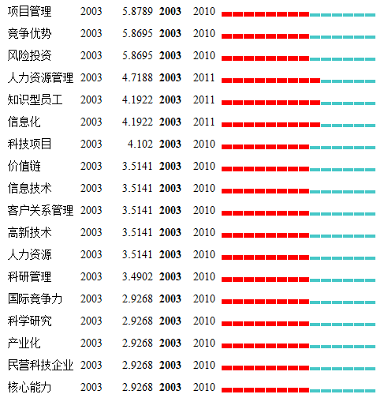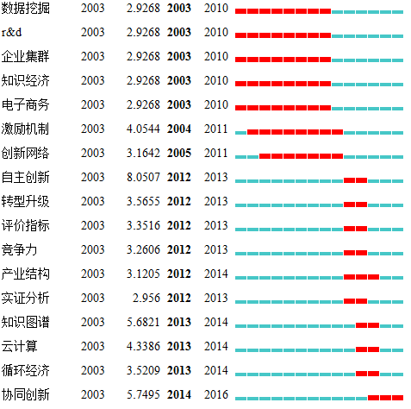

图7 2003年至2016年9月《科技管理研究》文献的35个突发主题

3.6高频作者及群体分析
通常来说，判断一个学者在某个研究领域具有多大的影响力，可以用其发文数量来作为参考。本文利用CiteSpace软件做如下参数设置：设定每1年为一个时间分区，节点类型（node type）,选择作者（author）,将前、中、后3个时区的阈值（C，CC，CCV）分别设定为（2，2，16）（3，3，20）（3，3，20），点击运行生成了作者共现知识图谱（见图8）。

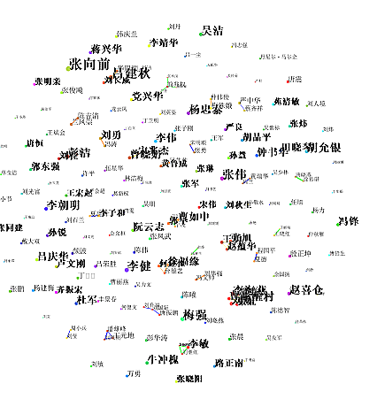

图8 2003年至2016年9月《科技管理研究》作者共现知识图谱

进入可视化界面，在network summary table选择将结果保存为Excel表格，通过对表格的整理，将结果具体列示在表4中。从表4可见，发文量在10 篇以上的有7位学者，其中仅有一位学者的发文量在20篇以上。通过从网站等途径的查阅，本文收集了排名前15位学者的相关研究方向，从中不难看出，这些学者的研究方向绝大部分是科技管理或科研管理，侧面反映了《科技管理研究》文献的专业性。同时从图8中也可以看出，作者分布较稀疏，多为单独发文，尚未形成固定的合作团队。
表4 2003年至2016年9月《科技管理研究》排名前15的作者
序号 | 作者 | 发文数量/篇 | 研究方向
1 | 张向前 | 23 | 人力资源与区域经济
2 | 吕建秋 | 16 | 科技管理、科技发展战略、科技发展规划、科技政策
3 | 梅强 | 13 | 管理理论与实践
4 | 彭洁 | 12 | 科技资源管理
5 | 刘辉 | 12 | 标准化理论与战略
6 | 吴洁 | 10 | 科技管理
7 | 李健 | 10 | 循环经济与生态工业工程
8 | 冯锋 | 10 | 公共( 科技) 政策、危机管理
9 | 李海燕 | 9 | 科研管理
10 | 赵醒村 | 9 | 科技管理
11 | 胡允银 | 8 | 知识产权战略管理
12 | 刘勇 | 8 | 工程项目管理与项目融资
13 | 李朝明 | 8 | 企业知识管理、电子商务和信息系统研究
14 | 杨忠泰 | 8 | 技术创新管理
15 | 张伟 | 8 | 技术与项目管理

4 小结
自1981年创刊以来，《科技管理研究》经过30多年的发展，取得了令人瞩目的成绩，前文所述的发文量、基金文献量、被引用期刊等都可以验证这一点。其刊载论文研究的领域广泛，涉及管理学、经济学、材料学、计算机工程等各个学科，研究内容丰富，并且刊载的论文也都紧紧围绕“科技创新”这一主题。笔者认为，《科技管理研究》还可从以下几点进一步提高：第一，提倡研究者们开展跨学科或交叉学科的研究。这样，不同学科之间的理论、研究方法可以互通，从而为研究者开拓新的视野；第二，进一步提高期刊论文的质量。尽管近几年来《科技管理研究》的复合影响因子和综合影响因子大体在增长，其中2009年期刊的复合影响因子达到最大（0.897），2014年期刊的综合影响因子达到最大（0.422），但总的来看，目前期刊的影响因子仍未突破1，并且从被引用期刊来看，被核心期刊引用的比例还有待提高。第三，坚持合作。近年来技术创新合作研究呈现逐年上升趋势，《科技管理研究》也是技术创新研究的核心期刊群成员，亟需与不同科技期刊之间建立合作机制，共谋发展^{[16]}。

参考文献：
[1]倪天赐.从SCI看我国科技期刊国际影响力[J].出版科学,2007（5）:42-46.
[2] 百度百科.《科技管理研究》刊物简介[EB/OL].（2011-06-15） [2017-12-15]. http://baike.baidu.com/view/3767220.html?tp=0_11.2011-6-15 .
[3]李小平.马佳.《科技管理研究》学术影响力及质量分析[J].科技管理研究，2012（6）：240-242.
[4]杨明.中国经济学期刊影响因子和被引速率分析[J].东岳论丛,2009,30(2):24-31.
[5]赵蓉英,许丽敏.文献计量学发展演进与研究前沿的知识图谱探析[J].中国图书馆学报,2010（5）:60-68.
[6]齐二石,田野,刘亮.基于知识图谱的互联网商业模式研究可视化分析[J].科技管理研究,2018,38(4):190-196.
[7]安源,张玲.文献计量学在我国图书情报领域的应用研究进展综述[J].图书馆,2014（5）:63-68.
[8]汤建民.中国人文社会科学各学科研究论文特征的计量分析[J].科学学研究,2011(7):991-998.
[9]陈悦,王续琨,郑刚.基于知识图谱的管理学理论前沿分析[J].科学学研究,2007（增刊1）:22-28.
[10]刘林青.绘制战略管理研究的知识地图:作者共被引分析[J].管理评论,2005（3）:55-62.
[11]陈悦,陈超美,刘则渊,等.CiteSpace知识图谱的方法论功能[J].科学学研究,2015（2）:242-253.
[12]涂智苹,宋铁波.制度理论在经济组织管理研究中的应用综述：基于Web of Science(1996—2015)的文献计量[J]. 经济管理,2016（10）:184-199.
[13]王桂琴,方奕,程凤娇.大学生村官研究文献的可视化分析[J].青年探索,2016（3）:74-80.
[14]朱莉,霍明奎,康美娟.国内文化产业研究的文献计量与可视化分析[J].情报科学,2016（10）:108-113.
[15]丁堃，李鑫.我国知识管理领域研究热点问题及发展趋势预测[J].情报杂志，2007（9）：2-4.
[16]胡继华.近十年我国技术创新研究论文的计量分析[J].科技管理研究，2015（8）：248-252.

作者简介：赖志杰（1975—），男，广东海丰人，副研究员,主要研究方向为科技信息化管理和科技战略；李炳超（1982—），男，广东梅州人，助理研究员，主要研究方向为科技管理；李细金（1992—），女，江西赣州人，硕士研究生, 主要研究方向为国际商贸服务；黄宝强（1995—），男，广东丰顺人，主要研究方向为科技情报和科技管理。

